Program Felhasználói dokumentáció

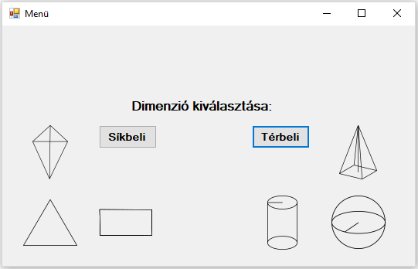A program megnyitásakor egy menü fogadja a felhasználót, ahol kiválaszthatja, hogy hány dimenziós alakzatokkal szeretne számolni.

3D

2D

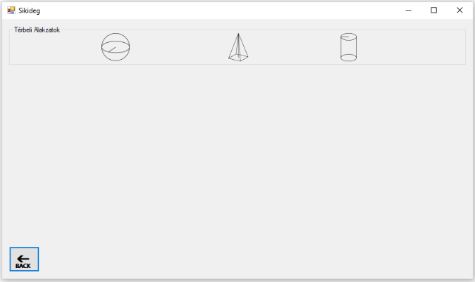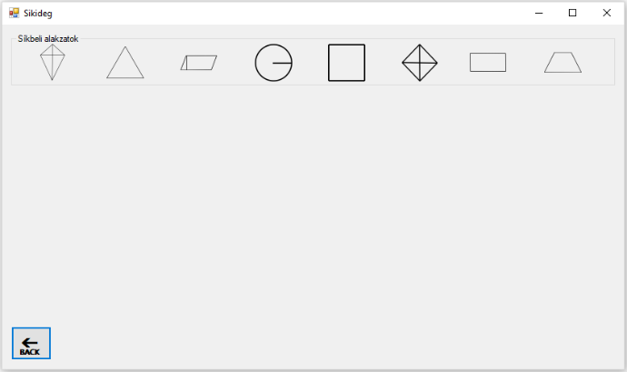A dimenzió kiválasztása után a menü ablak eltűnik és helyén a program fő oldala jelenik meg, attól függően, hogy milyen dimenziót választottunk ki.

2 dimenziós alakzatok:

deltoid, háromszög, paralelogramma, kör, négyzet, rombusz, téglalap, trapéz

3 dimenziós alakzatok:

gömb, gúla, henger

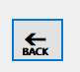A fő oldal bal alsó sarkában egy „Vissza” gomb található, amellyel visszanyithatjuk a menü oldalunkat, ha mással szeretnénk számolni.

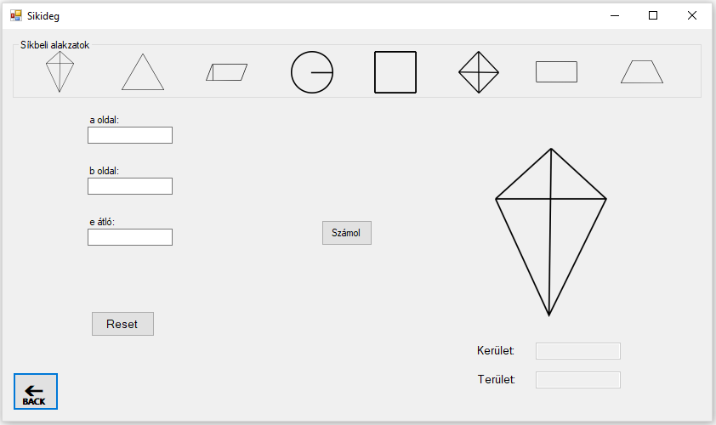Az alakzatokra kattintáskor megjelennek a hozzá tartozó bemeneti mezők címkékkel, egy „Reset” gomb, egy „Számol” gomb, az alakzat előképe és a kimeneti mezők alakzattól függően címkézve.

Kimeneti mezők

Bemeneti mezők

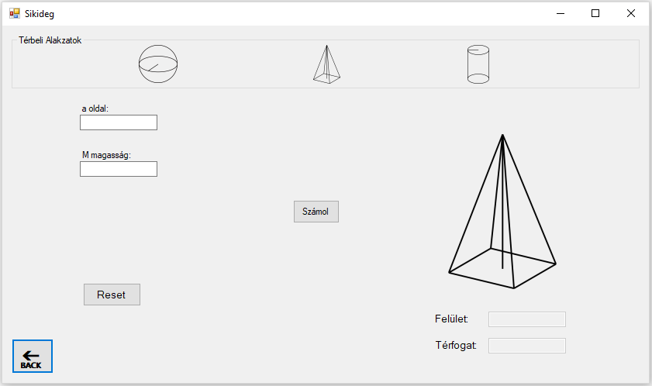

A „Reset” gomb megnyomására kiürülnek a beviteli és a kimeneti mezők egyaránt.

A „Számol” gomb megnyomására a beviteli mezőkbe írt adatok alapján megtörténik a számítás és a kimeneti mezők kitöltése is amennyiben a beírt adatok helyesek.

A beviteli mezőkbe írt adatoknak nagyobbnak kell lenniük, mint 0 és teljesíteniük kell az alakzatra vonatkozó egyenlőtlenségi törvényeket is.

A számításokat csak szám beírása esetén végzi el, ezek lehetnek törtek is, amit „ , ”-vel tagolunk.

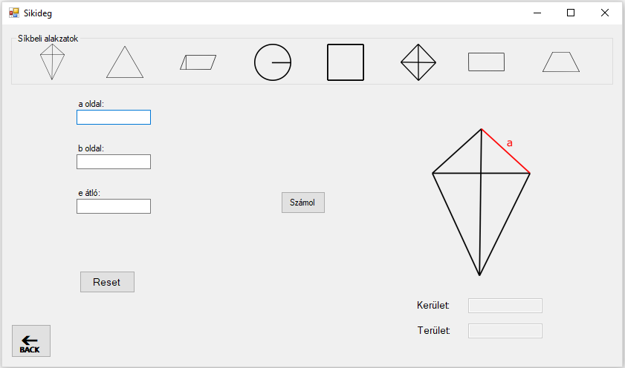A beviteli mezőkbe való kattintáskor az alakzat előképén megjelenik grafikusan, hogy éppen melyik tulajdonságát állítjuk be éppen az alakzatnak.

Alakzat előképe

